# APUNTES XPATH: EXPRESIONES BÁSICAS

**Trabajando CON FIND**

Parte superior izquierda, aparece FIND. Marcar para poder trabajar con él.

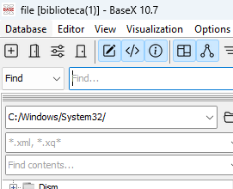

En la caja a la derecha es dónde escribimos las expresiones para hacer las búsquedas de los ficheros.

Las expresiones o rutas en XPATH empiezan siempre con una barra. XPATH nos ayudará sugiriendo qué cuelga de cada una de las barras para ir pudiendo delimitar las búsquedas.

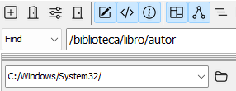

En este caso se puede ver como del elemento raíz cuelga biblioteca, dentro de la biblioteca hay libro y por último autor. Uno de los output finales podría verse de la siguiente manera:

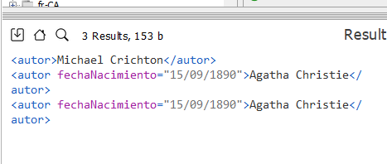

Para elegir un atributo se escribe igual que en el caso de los elementos normales y además les agregamos una arroba. Veamos el ejemplo anterior de los autores. ¿Cómo seleccionar el atributo fecha de nacimiento?

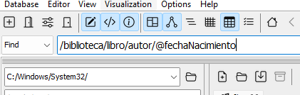 Como se comentaba. Usando la arroba podemos seleccionar la fecha de nacimiento. Esta expresión nos daría como resultado lo siguiente:

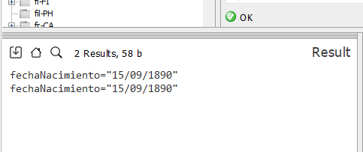

**OPCIÓN TEXT().**

Función incorporada a baseX que nos permite quedarnos con el valor de texto que tiene el nodo en cuestión.

**USANDO ASTERISCO \***

En caso de querer seleccionar todos los componentes del nodo en cuestión puedo usar asterisco de la siguiente manera:

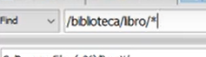

Libro contiene título, autor y fecha de publicación. Al poner el asterisco seleccionamos todo. (Ojo: Desaparece el desplegable con los elementos de libro porque el ordenador entiende que se van a seleccionar todos los elementos). El output de búsqueda muestra:

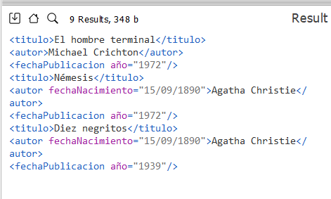

USANDO ..

Los dos .. nos permiten subir un nivel y mostrar el contenido de todo lo anterior. Veamos un ejemplo:

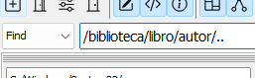

Mueve el punto de atención al nivel de libro y obtenemos toda la estructura del libro. El output de búsqueda muestra:

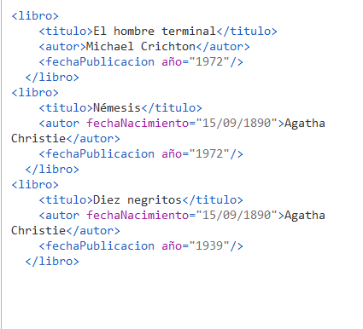

**Usando //**

Xpath puede seleccionar todos los elementos hijos si aplicamos la doble barra sobre el elemento padre general. Veamos con un ejemplo:

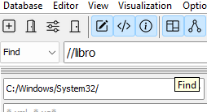

Sabemos que el elemento que queremos buscar está dentro de libro pero no se sabe a qué nivel concreto anda. Usando la doble barra se selecciona todo y nos muestra lo siguiente:

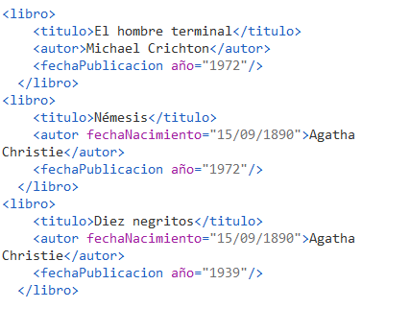

Ya no es necesario poner toda la ruta.

OJO: SI UN ELEMENTO DEPENDE DE VARIOS NODOS PUEDE HABER CONFLICTOS. VIGILAR ANTES DE HACER SELECCIÓN.

**SELECCIONANDO VARIOS ELEMENTOS A LA VEZ |**

Pudiera ser que se quiera seleccionar varios elementos a la vez. Para eso usaremos la barra |. Veamos con un ejemplo:

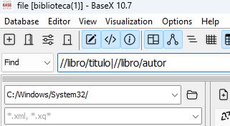

Selecciono el componente título y autor de los libros del xml. Resultado de la búsqueda:

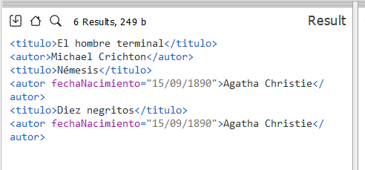

# APUNTES XPATH PREDICADOS

Para seleccionar cosas en concreto se usan en XPATH los predicados. Los predicados en XPATH se expresan mediante corchetes. Veamos con un ejemplo:

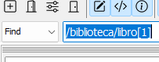

Se selecciona el primer libro de la colección biblioteca. En el caso de los corchetes de XPATH no existe el 0 para designar posiciones como hay en otros lenguajes de programación. Este find daría como resultado:

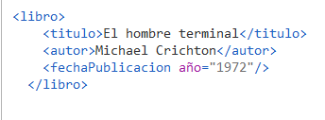

Otro ejemplo. Seleccionando por tener un atributo en concreto. Veamos el ejemplo:

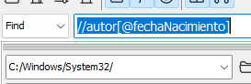

Seleccionamos todos los elementos autor y poniendo entre corchetes el atributo obtenemos lo siguiente:

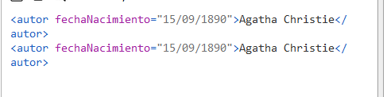

Se seleccionan todos los autores que tienen fecha de nacimiento.

**Filtrando por un atributo**

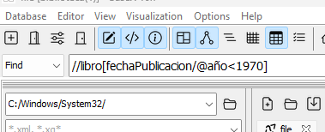

Estamos ante la selección del elemento libro. Filtramos por fechaPublicación y en conreto por su atributo año que sea menor a 1970.

El output que obtenemos es:

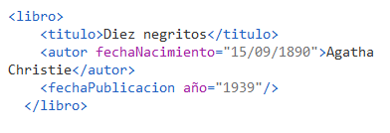

Lo más habitual en este tipo de búsquedas es llegar hasta el elemento que contiene el atributo y ubicar el criterio de búsqueda. De tal manera que modificado quedaría así:



En caso de usar un texto como criterio de búsqueda se debe utilizar un igual y unas comillas dobles como a continuación:

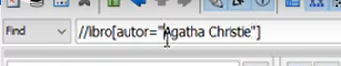

Para concatenar condiciones podemos poner un corchete tras otro:



En la imagen se filtrará y aparecerán todos los libros de Agatha Christie cuya publicación sea anterior a 1970.